Accessibilité



BOULANGERIE

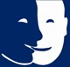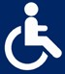de l’établissement

|  |  |
| --- | --- |
|  | **Bienvenue**  Fontainebleau tourisme – B.I.T de Barbizon : accueil/information des visiteurs, promotion du territoire. |
| 🠮 Le bâtiment et tous les services proposés sont accessibles à tous  ⌧oui  non  🠮 Le personnel vous informe de l’accessibilité du bâtiment et des services  ⌧oui  non |

Formation du personnel d’accueil aux différentes situations de handicap

🡒 Le personnel est sensibilisé. ⌧

C’est-à-dire que le personnel est informé de la nécessité d’adapter son accueil aux différentes personnes en situation de handicap.

🡒 Le personnel est formé. ⌧

C’est-à-dire que le personnel a suivi une formation

pour un accueil des différentes personnes en situation de handicap.

🡒 Le personnel sera formé. 

Matériel adapté



🡒 Le matériel est entretenu et réparé ⌧oui  non

🡒 Le personnel connait le matériel ⌧ oui  non

Contact : Stéphanie Tessier, référente labels : stephanie@fontainebleau-tourisme.com Consultation du registre public d’accessibilité :



❑ à l’accueil  sur le site internet

N° SIRET : 522 510 452 00108

Adresse : B.I.T. de Barbizon – Place Marc Jacquet – 77630 - Barbizon

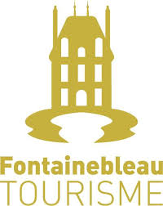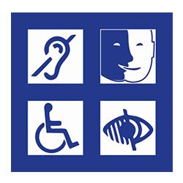

**Registre Public d’accessibilité du**

**B**ureau d’**I**nformation **T**ouristique de **Barbizon**

**L’accessibilité de l’espace d’accueil :**

Le bureau d’information touristique de Barbizon beneficie de deux places de parking situées à moins de 10m de l’entrée, dont une adaptée, réservée et signalée.

L’espace d’accueil est totalement adapté aux personnes se déplaçant en fauteuil roulant : circulation aisée, guichet d’accueil adapté aux personnes en fauteuil roulant. Le bureau est également équipé d’assise de repos.

Pour les personnes sourdes et malentendantes, l’espace accueil est équipé d’une boucle à induction magnétique améliorant le confort d'écoute des personnes malentendantes appareillées. Pour les personnes non appareillées, l'amplificateurs de boucles magnétiques permet de bénéficier d'une conversation amplifiée grâce à son écouteur additionnel.

Les personnes non voyantes peuvent se déplacer sans crainte, les potentiels obstacles dans les circulations étant neutralisés.

Pour faciliter la compréhension de tous, le texte des cartels d’information des présentoirs est systématiquement doublé d’un pictogramme.

**L’équipe d’accueil :**

Pour l’accueil de tous, l’équipe est sensibilisée aux différents handicaps et se tient disponible pour toute demande d’aide : ouverture de porte, attraper une brochure, etc… Tous les conseillers en séjour ont accès à la documentation récapitulant les bons   
réflexes à avoir et les erreurs à éviter dans l’accueil des personnes en situation de handicap.

L’équipe d’accueil a un référent « handicap » qui a reçu une formation dispensée par l’association Tourisme & Handicaps.

**L’information touristique fournie par l’office :**

Pour aider les visiteurs en situation de handicap à organiser leur séjour et trouver des idées de visites et de loisirs qui leurs soient adaptés, l’office de tourisme dispose sur demande, pour tous les types de handicap, d’une information complète de l’offre adaptée :

* Hébergements
* Restaurants
* Activités

Pour les personnes malvoyantes, un document en braille, un document en gros caractère ainsi qu’une loupe sont également disponibles sur demande.

La borne d’information est également adaptée aux personnes en situation de handicap.